

BİLGİSAYAR AĞLARI DERSİ

PROJE ÖDEVİ

Engin Karataş

16008118040

Bilgisayar Mühendisliği

12 FARKLI ROUTER ÜZERİNDE LİNKSTATE

VE DİSTANCE VECTOR ALGORİTMALARI BGP, OSPF

VE RIP UYGULAMALARI

Mayıs

2021

İçindekiler

OSPF Protokolü Nedir? 3

OSPF Yönlendirme Tabloları Nelerdir ? 3

OSPF Özellikleri Nelerdir ? 3

OSPF KONFİGRASYONU 4

RIP: 11

RIP avantajları: 11

RIP dezavantajları: 11

RIP KONFİGRASYONU: 11

BGP Protokolü Nedir? 12

BGP Özellikleri 12

BGP MESAJLALARI 13

OTONOM SİSTEMLER HABERLEŞİRKEN HANGİ YÖNÜ TAKİP EDER? 13

BGP Konfigrasyonu 16

# OSPF Protokolü Nedir?

OSPF (Open Shortest Path First) bir Link State (Bağlantı Durumu) yönlendirme protokolüdür. Bağlantı durumu yönlendirme protokolleri ağ haritasının tamamını bilmektedir. Ağ üzerinde herhangi bir sorun problem veya değişiklik olduğundan birbirlerine LSA paketleri göndererek, ağ topolojisine kendi aralarında güncellerler. Ağ cihazlarınızdan biri arızanlandığını düşünün, veya ağınıza yeni bir router eklediğinizde, routerlar birbirlerine, bağlantı durumu bildirimleri gönderir. Böylede ağdaki değişikler anında algılanıp,duruma göre ilgili değişikleri kendi aralarında gönderdikleri LSA paketleriyle düzenlerler.

# OSPF Yönlendirme Tabloları Nelerdir ?

Neighbor Table (Komşu Tablosu)

Link State Table (Bağlantı Durum Tablosu)

Routing Table (Yönlendirme Tablosu)

Neighbor Table (Komşu Tablosu): Adından da anlaşılacağı üzere router’ın kendisine bağlı olan komşu cihazların bilgisini bu tabloya kaydetmektedir.. Ağdaki diğer tüm router’larda, kendi komşu tablosunu tutmaktadır ve her router komşu cihazların IP adres ve arayüz bilgilerine sahiptir.

Link State Table (Bağlantı Durum Tablosu): Bu tablo, komşu cihazların bağlantı durum bilgilerini tutmaktadır. Ayrıca diğer komşu router’ların üzerinde bulunan yönlendirme tablosu bağlantı durumu bilgileri tutar. Her router bağlantı durum tablosuna sahiptir.

Routing Table (Yönlendirme Tablosu)

Yönlendime tablosu, en kısa yol için rota bilgilerini tutar.

# OSPF Özellikleri Nelerdir ?

Yönlendirme güncelleştirmeleri minimize eder.

Bir hedefe en düşük maliyet hesaplamak için SPF algoritması kullanır.

Rota kimlik doğrulama sağlar.

Broadcast olmayan bir network’te, hello paketi gönderme süresi 30 saniyedir.

Kendisine bağlı komşu router’lara her 10 saniyede bir hello paketleri gönderir.

Güvenirlik sağlar.

Destekleyen tüm cihazlarda kullanılabilir.

Ağ değişikliklerinde güncelleştirmeler gönderir.

AD (Administrative Distance – Yönetimsel Uzunluk) değeri 110’dur.

# OSPF KONFİGRASYONU

Assign static IP addresses to PCs

PC0: 10.0.0.2

PC1: 20.0.0.2

Assign static IP addresses to Routers

<-------------------Router0 Başla------------------->

Router0: (Input the following commands one per line; # denotes commands)

# enable

# configure terminal

(Konfigrasyon ethernet interface)

# interface fastEthernet 0/0

# ip address 10.0.0.1 255.0.0.0

# no shutdown

# exit

# interface fastEthernet 0/1

# ip address 192.168.1.1 255.255.255.252

# no shutdown

# exit

(Konfigrasyon serial interface0/0/0)

# interface serial 0/0/0

# ip address 192.168.0.1 255.255.255.252

# clock rate 64000

# bandwidth 64

# no shutdown

# exit

(Konfigrasyon serial interface0/0/1)

# interface serial 0/0/1

#ip address 192.168.2.1 255.255.255.252

# clock rate 64000

# bandwidth 64

# no shutdown

# exit

<-------------------Router0 konfigrasyonu------------------->

<-----------------------Router1 Başla----------------------->

Router1: (Input the following commands one per line; # denotes commands)

# enable

# configure terminal

(Konfigrasyon serial interface0/0/0)

# interface serial 0/0/0

# ip address 192.168.0.2 255.255.255.252

# no shutdown

# exit

(Konfigrasyon serial interface0/0/1)

# interface serial 0/0/1

# ip address 192.168.0.5 255.255.255.252

# clock rate 64000

# bandwidth 64

# no shutdown

# exit

<-------------------Router1 konfigrasyonu------------------->

<------------------------Router2 Başla---------------------->

Router2: (Input the following commands one per line; # denotes commands)

# enable

# configure terminal

(Konfigrasyon serial interface0/0/0)

# interface serial 0/0/0

# ip address 192.168.0.9 255.255.255.252

# no shutdown

# exit

(Konfigrasyon serial interface0/0/1)

# interface serial 0/0/1

# ip address 192.168.0.6 255.255.255.252

# no shutdown

# exit

<-------------------Router2 konfigrasyonu------------------->

<-----------------------Router3 Başla----------------------->

Router3: (Input the following commands one per line; # denotes commands)

# enable

# configure terminal

(Konfigrasyon serial interface0/0/0)

# interface serial 0/0/0

# ip address 192.168.2.5 255.255.255.252

# no shutdown

# exit

(Konfigrasyon serial interface0/0/1)

# interface serial 0/0/1

# ip address 192.168.2.2 255.255.255.252

# no shutdown

# exit

<-------------------Router3 konfigrasyonu------------------->

<------------------------Router4 Başla---------------------->

Router4: (Input the following commands one per line; # denotes commands)

# enable

# configure terminal

(Konfigrasyon serial interface0/0/0)

# interface serial 0/0/0

# ip address 192.168.2.6 255.255.255.252

# no shutdown

# exit

(Konfigrasyon serial interface0/0/1)

# interface serial 0/0/1

#ip address 192.168.2.9 255.255.255.252

# no shutdown

# exit

<-------------------Router4 konfigrasyonu------------------->

<-----------------------Router5 Başla----------------------->

Router5: (Input the following commands one per line; # denotes commands)

# enable

# configure terminal

(Konfigrasyon serial interface0/0/0)

# interface fastEthernet 0/0

# ip address 192.168.1.5 255.255.255.252

# no shutdown

# exit

(Konfigrasyon serial interface0/0/1)

# interface fastEthernet 0/1

# ip address 192.168.1.2 255.255.255.252

# no shutdown

# exit

<-------------------Router5 konfigrasyonu------------------->

<-----------------------Router6 başla----------------------->

Router6: (Input the following commands one per line; # denotes commands)

# enable

# configure terminal

(Konfigrasyon serial interface0/0/0)

# interface serial 0/0/0

# ip address 192.168.0.10 255.255.255.252

# no shutdown

# exit

(Konfigrasyon serial interface0/0/1)

# interface serial 0/0/1

#ip address 192.168.2.10 255.255.255.252

# no shutdown

# exit

(Konfigrasyon ethernet interface)

# interface fastEthernet 0/0

# ip address 10.0.1.6 255.255.255.252

# no shutdown

# exit

# interface fastEthernet 0/1

# ip address 20.0.0.1 255.0.0.0

# no shutdown

# exit

<-------------------Router6 konfigrasyonu------------------->

<-------------------OSPF Konfigrasyonu----------------->

Router0:

# router ospf 10

# network 10.0.0.0 0.255.255.255 area 0

# network 192.168.0.0 0.0.0.3 area 0

# network 192.168.1.0 0.0.0.3 area 0

# network 192.168.2.0 0.0.0.3 area 0

# exit

Router1:

# router ospf 10

# network 192.168.0.0 0.0.0.3 area 0

# network 192.168.0.4 0.0.0.3 area 0

#exit

Router2:

# router ospf 20

# network 192.168.0.4 0.0.0.3 area 0

# network 192.168.0.8 0.0.0.3 area 0

#exit

Router3:

# router ospf 30

# network 192.168.2.0 0.0.0.3 area 0

# network 192.168.2.4 0.0.0.3 area 0

#exit

Router4:

# router ospf 40

# network 192.168.2.8 0.0.0.3 area 0

# network 192.168.2.4 0.0.0.3 area 0

#exit

Router5:

# router ospf 50

# network 192.168.1.0 0.0.0.3 area 0

# network 192.168.1.4 0.0.0.3 area 0

#exit

Router6:

# router ospf 60

# network 20.0.0.0 0.255.255.255 area 0

# network 192.168.0.8 0.0.0.3 area 0

# network 192.168.1.4 0.0.0.3 area 0

# network 192.168.2.8 0.0.0.3 area 0

# exit

# RIP:

**RIP (Router Information Protocol - Yönlendirme Bilgisi Protokolü)**, uzaklık vektör algoritmasıyla çalışan ve yönlendirmeleri hesaplamak için Bellman-Ford algoritmasını kullanan bir protokoldür. RIP, yönlendirici cihazların tablosunda **Administrative Distance (Yönetim Mesafesi)** 120 olarak yer alır. RIP yönlendiriciler, en iyi yol seçimini yaparken sadece **geçtiği cihaz (hop)**sayısına bakar. RIP en fazla 15 hop’u kabul eder. Bu sayı aşıldığı zaman (yani 16. hopa gelince**) destination unreachable (kaynak bulunamadı)** hatasını verir.

RIP mesajları kapsüle edilmiş şekilde **UDP (User Datagram Protocol – Kullanıcı Datagramı Protokolü)**segmentinde 520’nci porttan yollanır. RIP kullanan yönlendiriciler, 30 saniyelik döngüler halinde komşu yönlendiricilere tüm **routing (yönlendirme) tablosunu** gönderir.

# ****RIP avantajları:****

• Küçük ağlarda çok kullanışlıdır.  
• Kullanımı ve uygulaması kolaydır.  
• Tüm topolojiyi bilmediğinden yönlendiricide az bellek tüketimini ve az işlemci yükünü sağlar.

# ****RIP dezavantajları:****

• RIP, büyük ve çok büyük ağlarda ölçekleme konusunda yetersiz kalır.   
• RIP, en fazla 15 hop gidebilir. Ağ 15 cihazdan büyükse protokol ulaşılamaz hatası verir.  
• Büyük bir ağ içinde her yönlendirici RIP anonslarını yapması demek internette büyük bir trafiğin oluşması ve bant genişliğinin azalması anlamına gelmektedir.

• RIP’in **kurtarma (recovery)** süresi uzundur, bu da değişen topolojinin tekrardan düzenlenebilmesini geciktirir ve ağda istenmeyen döngülere neden olur.

**OSPF(**ripte olmayan ospf de olan özellikler**)**

**Security**:uçtan uca güvenlik sağlanır. Doğrulanarak karşıya iletir.

**Multiple:** aynı maliyetli yollara ospf izin veirr

**Maliyet ve performans arasında denge sağlatma özelliği**

**Area border routers:** hiyerarşidek diğer border routerlerdan haberdar olur. Kendi içindeki ağları diğer routerlara haber verir.

# RIP KONFİGRASYONU:

Youtube kanalımda konfigrasyonu görebilirsiniz

# BGP Protokolü Nedir?

BGP (Border Gateway Protocol – Sınır Geçit Protokolü) internet sağlayıcıları tarafından kullanılan bir protokoldür.

Routerlara otonom sistem numarası atıyoruz. Otonom sistem numaraları 16 bit ile yani 1 ile 65535 arasında alınabiliyor. Autonomous system (AS) İngilizce kısaltmasıyla ifade ediliyor. 64512 ile 65535 arasın özel numaralardır (private range) yani herkes tarafından kullanılabilen numaralardır. Bgp hedefe giderken otonom sistem numarasını göz önüne alır, metrik hesaplar. BGP Distance Vector (Uzaklık Yönelim) algoritması kullanır.

Bir güncelleme (Update) paketi çıkarken otonom sistem numarası eklenir. Bu sayede döngü oluşması engellenir. Örneğin 100 AS numaralı bir routerdan çıkan güncelleme paketini kendi gönderdiğini biliyor ve gönderdiği güncelleme paketini kendisi almıyor. Bu sayede “loop” yani döngü engellenmiş olur.

**BGP’nin kullandığı 3 tablo var;**

Neighbor tablosu

BGP tablosu

IP yönlendirme tablosu

# BGP Özellikleri

BGP CIDR özelliğini destekler.

Her 60 saniyede bir periyodik olarak 19 byte uzunluğunda Keepalive mesajı gönderir ve bu sayede bağlantı açık kalır.

Güncelleme paketinde sadece değişen rotalar gönderildiği için gereksiz güncelleme paketi yollanmaz ve bu sayede gereksiz trafik engellenmiş olur.

BGP Bağlantı güvenliği için MD5 ile yetkilendirme sağlıyor.

İletişim için TCP 179. Portu kullanır.

BGP Konfigürasyonu

BGP komşulukları kendileri başlaz, biz bir komutla routerları birbirlerine komşu yapacağız. Neighbor komutu kullanılarak routerları birbirlerine komşu yapabiliyoruz. BGP’de komşu routerlar PEER olarak adlandırılırlar.

# BGP MESAJLALARI

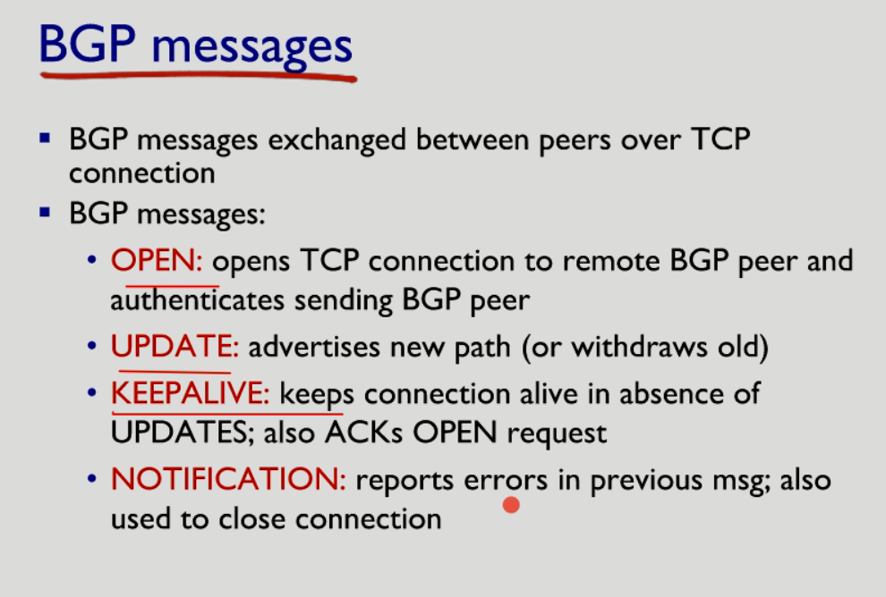 **Borader routerlerin kullandığı protokol, BGP(**boardergateway protokol): internetleri birbirine yapıştırıyor.

**ExteriorBGP:** dışbgp

**interiorBGP: iBGP: politikalar** tarafından iyi olan rotaları belirler. Diğer uç birimlere gidecek verilerden önce iBGP ye uğrar.

# OTONOM SİSTEMLER HABERLEŞİRKEN HANGİ YÖNÜ TAKİP EDER?

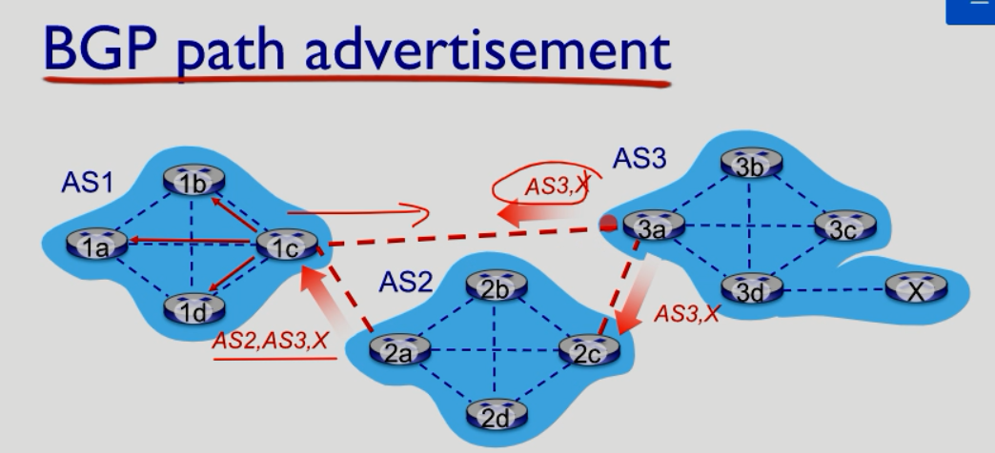

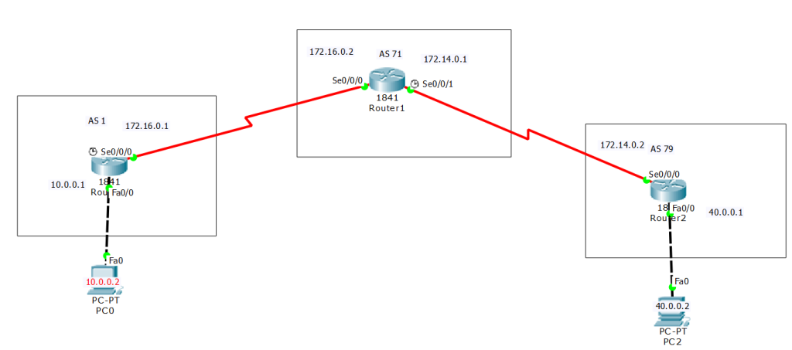

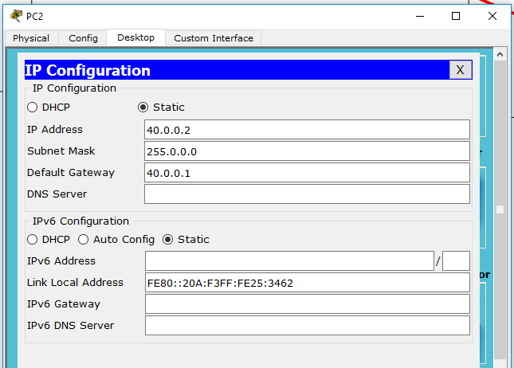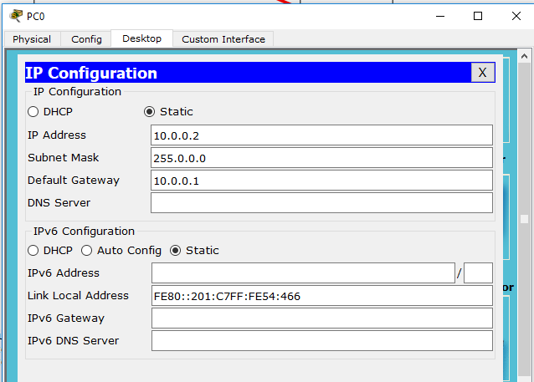

# BGP Konfigrasyonu

**Router R1:**

R1(config)#router bgp 1

R1(config-router)#neighbor 172.16.0.2 remote-as 71

R1(config-router)#network 10.0.0.0 mask 255.0.0.0

R1(config-router)#exit

R1(config)#do write

Building konfigrasyonu...[OK]

R1(config)#

**Router R2:**

R2(config)#router bgp 71

R2(config-router)#neighbor 172.16.0.1 remote-as 1

R2(config-router)#neighbor 172.14.0.2 remote-as 79

R2(config-router)#network 40.0.0.0 mask 255.0.0.0

R2(config-router)#exit

R2(config)#do write

Building konfigrasyonu...[OK]

R2(config)#

**Router R3:**

R3(config)#router bgp 79

R3(config-router)#neighbor 172.14.0.1 remote-as 71

R3(config-router)#network 40.0.0.0 mask 255.0.0.0

R3(config-router)#exit

R3(config)#do write

Building konfigrasyonu...[OK]

R3(config)#

**PC2 de şunları yazalım**

PC>ipconfig

PC>ping 10.0.0.2

**yönlendirici R1'deki bgp yolunu kontrol edelim:**

R1#show ip protocols

**BGP Durumunu Göster**

R1#show ip bgp summary

**bgp komşu durumu:**

R1#show ip bgp neighbors

**Benzer şekilde Router R2'de bgp yolunu kontrol ediyoruz:**

R2#show ip route

R2#show ip protocols

**Benzer şekilde Yönlendirici R3'teki bgp yolunu kontrol ediyoruz:**

R3#show ip route

R3#show ip protocols